Занятия от 21.01.2022 г. (1 и 2 группы)

Аппликация из цветной бумаги
Эту оригинальную и красивую поделку легко сделать.
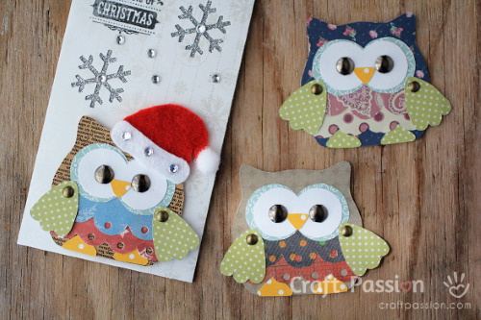
Сову можно сделать в самых разных техниках и из разных материалов. Рисунок можно адаптировать для других поделок: сшить брелок из войлока и кожи, сделать аппликацию на лоскутном одеяле, сшить подушку и даже сумочку.
Нам для работы потребуется:
- Разноцветная цветная бумага на ваш выбор
- Маленькие штифты
- Ножницы, карандаш, клей
- Очень упростит работу панч-дырокол
- Другие дополнительные материалы для украшения поделки: войлок (красный и белый для шляпы Санта), блестящая пена, лента (все это по вашему желанию).
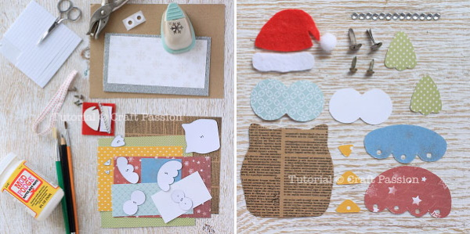
Выберите цветную бумагу, которую вы будете использовать в работе. Приготовьте нужные материалы. Скачайте и распечатайте шаблон (схема большой совы, схема маленькой совы). Вырежьте по контурам фигуры и перенесите их на цветную бумагу.
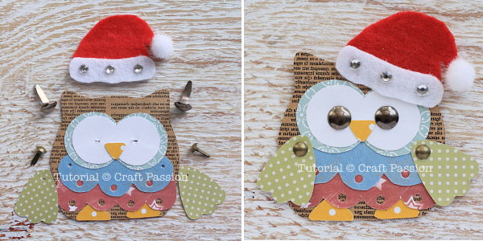
Склейте детали в соответствии с рисунком, за исключением крыльев.
Поместите крылья на сову, чтобы получить желаемое положение, сделайте маленькую дырочку через крыло и тело, используя острый кончик ножниц.
Установите 5-миллиметровые штифты, чтобы прикрепить крылья к корпусу.
Установите 8-миллиметровые штифты на место глаз совы.
Приклейте шляпу Деда Мороза к сове, если это новогодняя поделка.
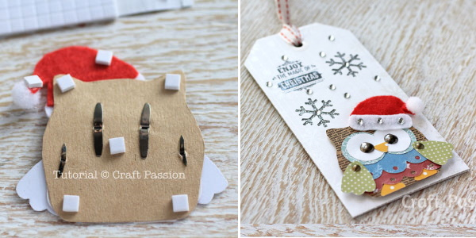
Прикрепите несколько маленьких квадратиков из пенопласта к задней части совы и прикрепите сову к основе. Поделка готова!

Сова из бумажной тарелки
Очень просто сделать поделку на основе бумажной тарелки.
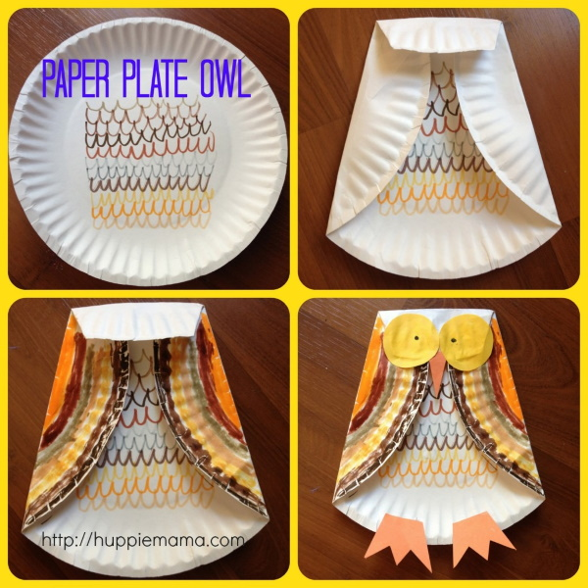
Для начала раскрасьте центр тарелки. Мы сделали простой волнистый рисунок, напоминающий перья. Затем сложите края к центру, чтобы сделать крылья. Сложите верхнюю часть к центру. Все хорошенько склейте.
Вырежьте два больших и два маленьких круга для глаз. Вырежьте лапки из оранжевой бумаги. Раскрасьте крылья. Склейте глаза, клюв и лапки. Маленькая сова готова.
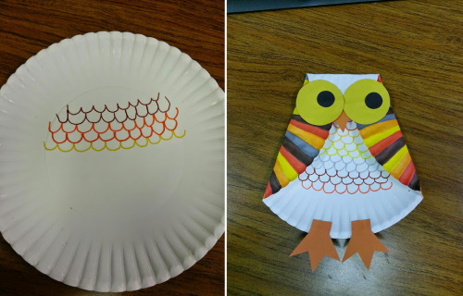
А еще можно сделать вот так, тоже на основе бумажных тарелок:
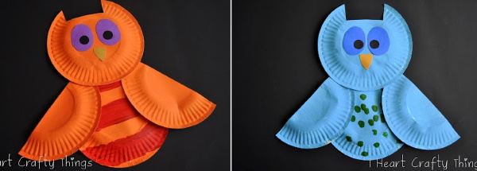
Если у вас нет тарелок под рукой, то по этому же принципу можно сделать сову из бумажного круга.

Выбирайте любой вариант изготовления поделки, можно сделать оба варианта. Приятного вам творчества!

